«Учёт опозданий и прогулов» (Учёт рабочего времени)
Задание: разработать базу данных на основе данных с турникета. Есть данные входа и выхода персонала, на основе этих данных нужно рассчитать, кто опаздывает, на сколько, сколько отсутствует на работе, и на сколько уходит раньше, предположительное время работы с 8:00 до 17:00. Если человек зашёл и вышел во время обеда, это не считается отсутствием на работе. Если в столбце стоит вход, значит, человек присутствует на работе, выход, отсутствует.

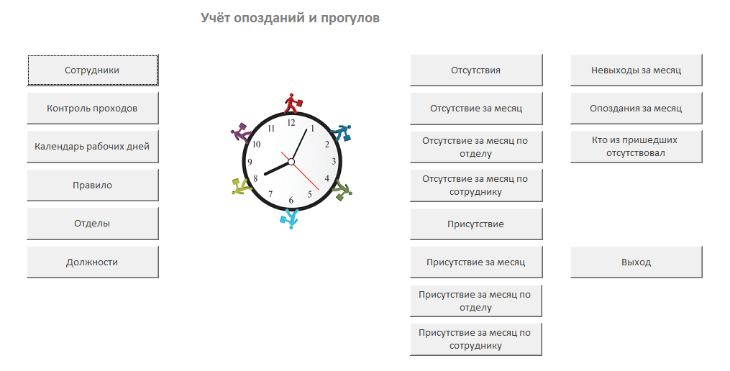
Рис. 1 Главная форма базы данных «Учёт опозданий и прогулов»

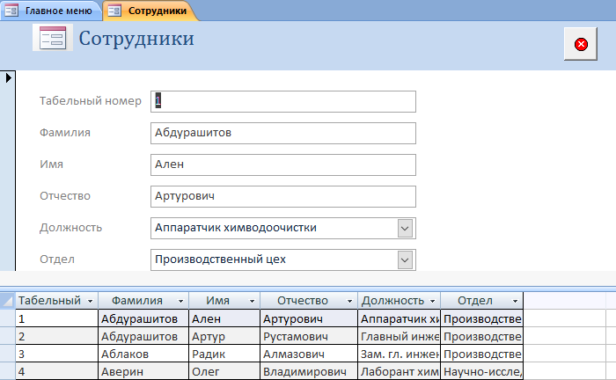
Рис. 2 Форма «Сотрудники».
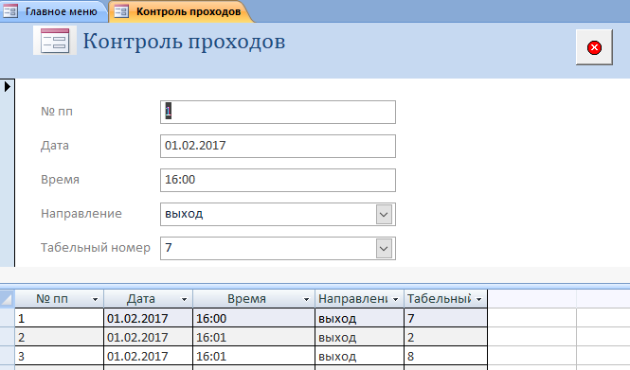
Рис. 3 Форма «Контроль проходов».

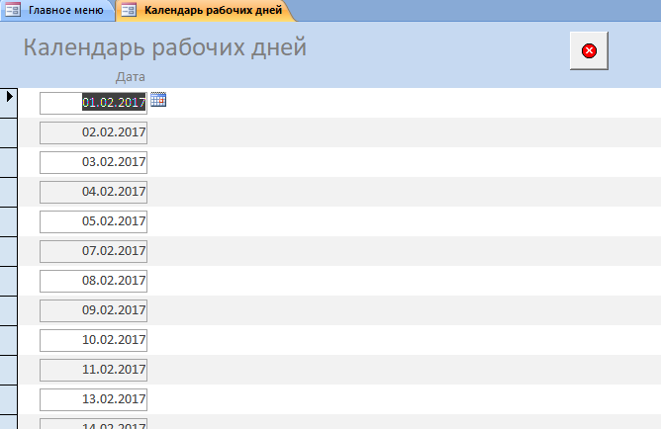
Рис. 4 Форма «Календарь рабочих дней».

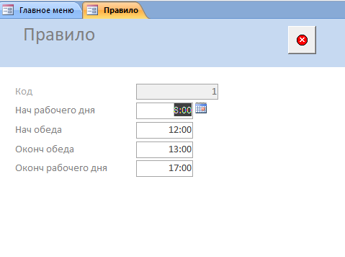
Рис. 5 Форма «Правило».

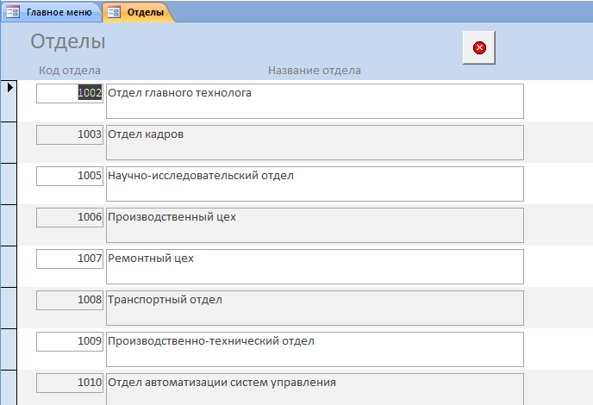
Рис. 6 Форма «Отделы».

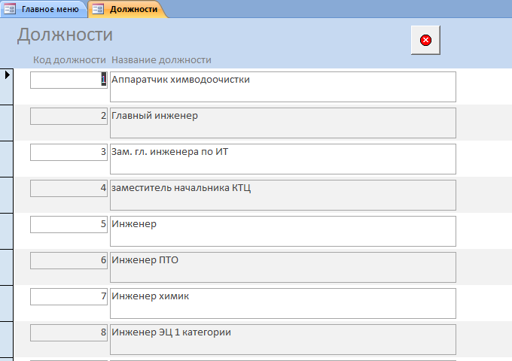
Рис. 7 Форма «Должности».
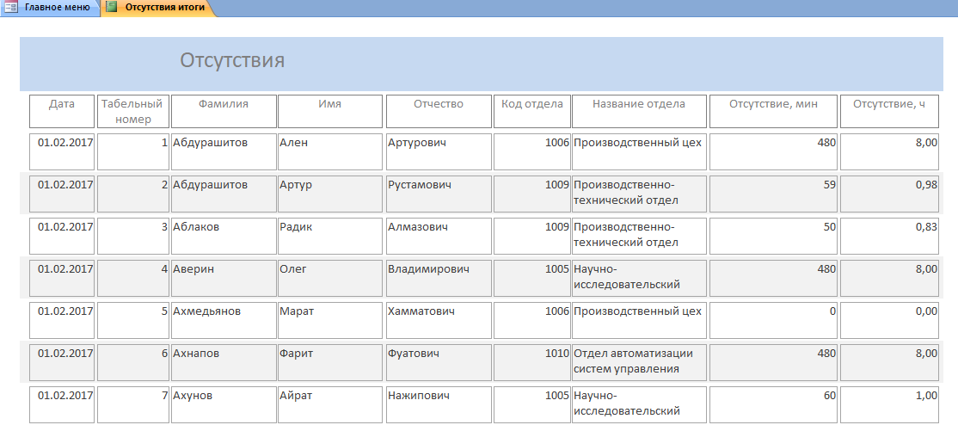
Рис. 8 Отчёт «Отсутствия»
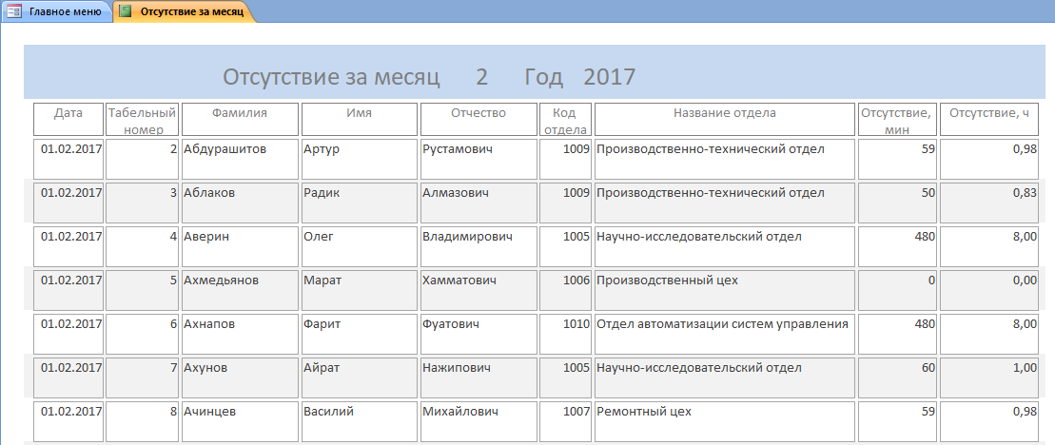
Рис. 9 Отчёт «Отсутствие за месяц»
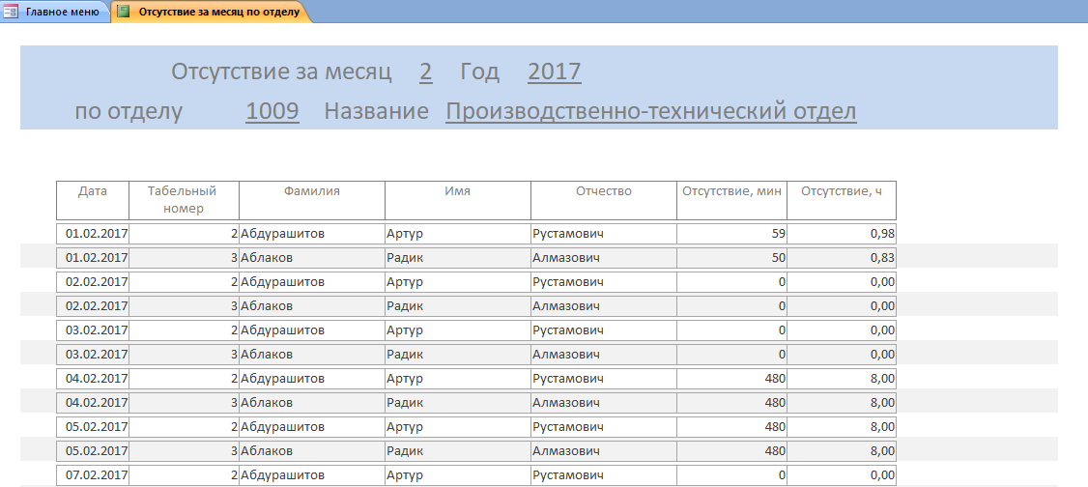
Рис. 10 Отчёт «Отсутствие за месяц по отделу»

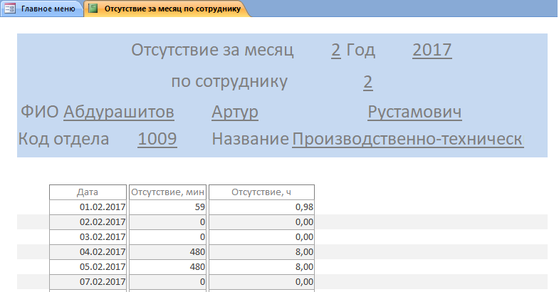
Рис. 11 Отчёт «Отсутствие за месяц по сотруднику»

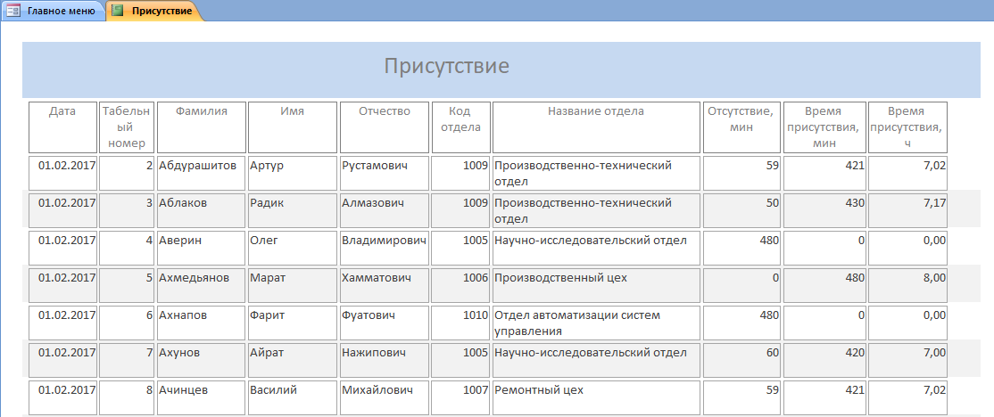
Рис. 12 Отчёт «Присутствие»
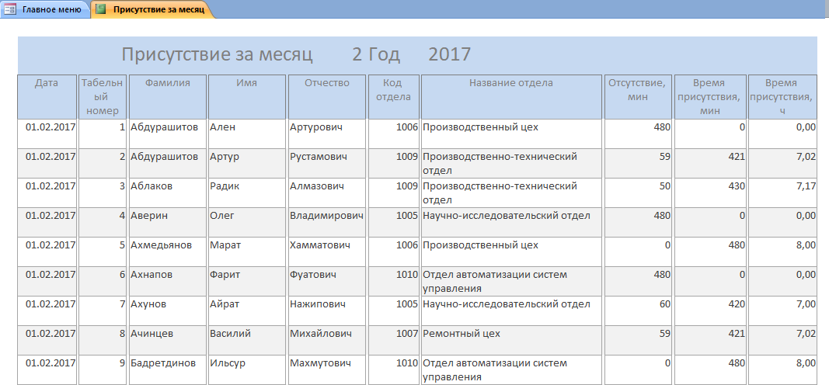
Рис. 13 Отчёт «Присутствие за месяц»

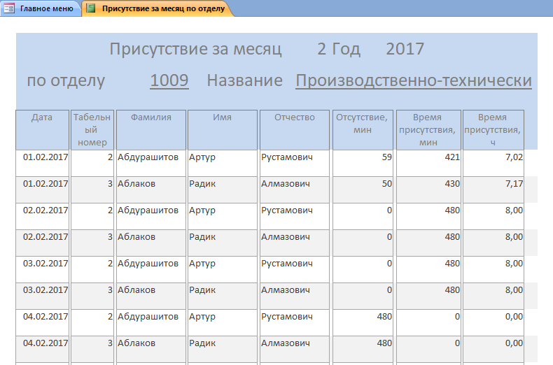
Рис. 14 Отчёт «Присутствие за месяц по отделу»

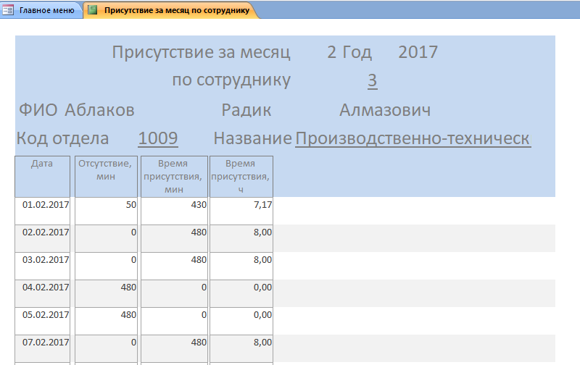
Рис. 15 Отчёт «Присутствие за месяц по сотруднику»

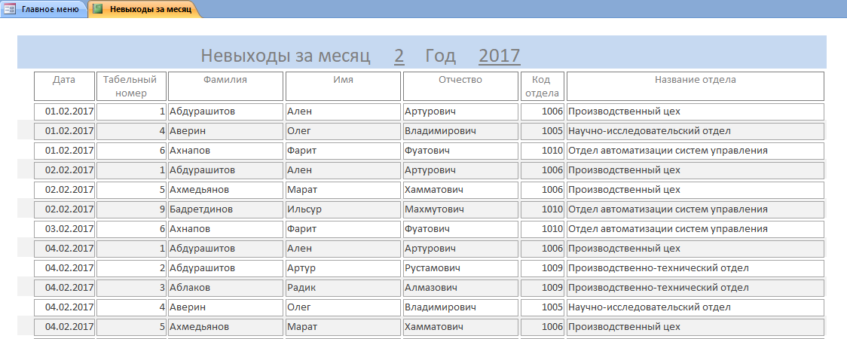
Рис. 16 Отчёт «Невыходы за месяц»
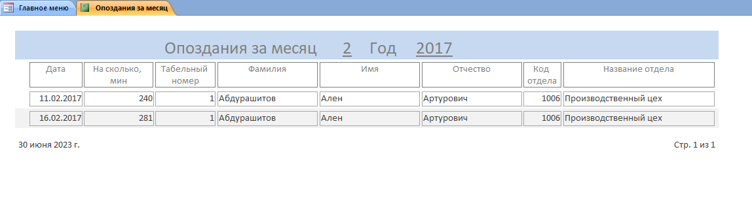
Рис. 17 Отчёт «Опоздания за месяц»
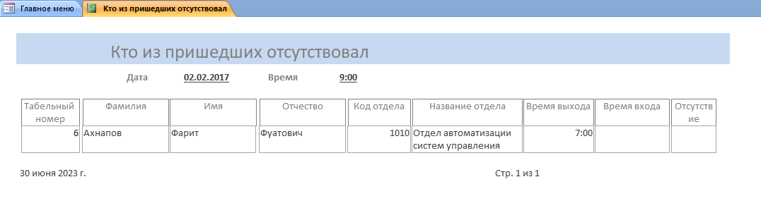
Рис. 18 Отчёт «Кто из пришедших отсутствовал»

